Тема. Література українського романтизму . Поети-романтики.
Мета: з’ясувати особливості українського романтизму, визначити головні мотиви, умови розвитку літератури цього періоду; розвивати в учнів навички систематизації знань з інших предметів і застосування їх на уроках української літератури, всесвітньої історії, історії України навички самостійної роботи із джерелами інформації; прищеплювати учням любов до української літератури, виховувати почуття патріотизму .
Обладнання: Карта України 19 століття, портрети поетів-романтиків, аудіозаписи поезій, словник літературознавчих термінів, відеоролики, інтерактивна вправа на learningapps.org

Перебіг уроку
І. Організаційний момент
Вітаю вас на першому уроці української літератури у другому семестрі цього навчального року. Вам відомо, що саме у 9-му класі вивчення літератури відбувається за історико-хронологічним контекстом, і ми вже з вами з’ясували про витоки української літератури, історію появи перших рукописних книг, познайомились з літературою середньовіччя, що згодом, з появою книгодрукування, змінилася на літературу доби Відродження та Бароко, яскравим представником якого був відомий філософ-мандрівник Григорій Савич Сковорода. Та особливо вас захопили твори Івана Котляревського, який став основоположником нової української літератури, а твори якого стали першими, що були написані живою українською мовою. Іван Котляревський був яскравим представником класицизму, батьком українського ліро-епосу та драматургії. А ось Григорія Квітку-Основ’яненка називали батьком української прози. І саме він приніс до української літератури такі напрями як сентименталізм та просвітительський реалізм. Як бачите, література змінювалась і розвивалась, даруючи нам чудові твори.

ІІ. Актуалізація опорних знань учнів
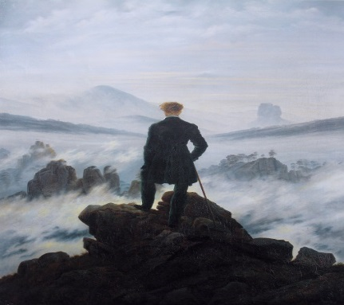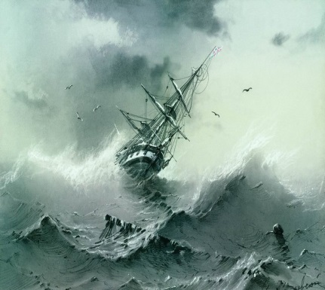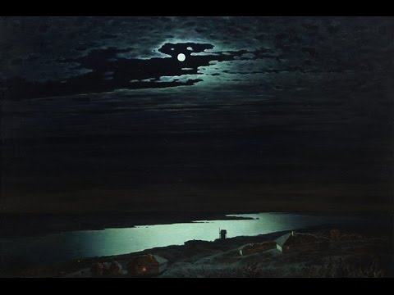
- Розгляньте репродукції картин. Д.Ф.Каспар «Мандрівник над морем туману». І.Айвазовський «Шторм». А. Куїнджі «Місячна ніч на Дніпрі» (Фрагмент)
- Що романтичного ви помітили в цих роботах? - Чи використано елементи українського національного колориту в картині українського художника? В чому вони виявляються?
ІІІ. Оголошення теми, мети, завдань уроку. Мотивація навчання учнів
Новим етапом розвитку української літератури став романтизм. Саме про цей художній напрям, його особливості та представників ми поговоримо на сьогоднішньому уроці.
ІV.Вивчення нового матеріалу
Вивчення нового матеріалу проводиться з випереджальним завданням для учнів. Опрацювати матеріал підручника, додаткової літератури, підготувати повідомлення.
1. Виступи учнів - «Історики». З’ ясовують соціально-історичні причини розвитку романтизму (карта).
2. Виступи учнів – «Літературознавці». Розкривають суть поняття «романтизм», головні мотиви і етапи розвитку.
- Перегляд відеоролика «Поети-романтики в українській літературі» про діяльність «Руської трійці» (7.00-8. 40)
4. Виступи учнів – «Журналісти». Повідомляють про школи романтизму.
5. Перегляд відеоролика «Література українського романтизму. Поети-романтики» (від 3.33хв до 7.43 хв)
Завдання: виписати тематично-стильові течії романтизму в Україні та їх представників
V. Узагальнення і систематизація знань
1. «Теоретична хвилинка».
Усі учні записують в зошити поняття з теорії літератури. Романтизм. Балада. Байка. 2. Виступи учнів – «Поети»
Учні виразно читають вірші поетів-романтиків. Є.Гребінка «Українська мелодія», М.Костомаров «Соловейко», В.Забіла «Не щебечи соловейку», М.Петренко «Небо». 3. Прослуховування поезії М.Петренка «Небо» у виконанні М. Пономарьова та L Кравчука (порівняння)
VІ. Підсумок уроку
- Питання-відповідь
- Назвіть ознаки романтизму, проілюструвавши їх конкретними прикладами з вивчених творів.
- Яка поезія вам найбільше сподобалась і чому?
- Інтерактивна вправа. Знайди пару «Поети-романтики 19 ст.»
https://learningapps.org/23716653 3. Оцінювання
VІІ. Домашнє завдання 1. Опрацювати матеріал підручника і записи в зошиті
2.Підготувати повідомлення про поета-романтика ( на вибір), вивчити напам’ять віршований твір одного з поетів-романтиків( на власний вибір),написати твір-мініатюру на тему: «Мої думки і почуття, викликані творами поетів – романтиків» (одне із завдань).

